“Musica en las Alturas”

Ensamble Vocal Quodlibet
Sabado 26 de Mayo 2018

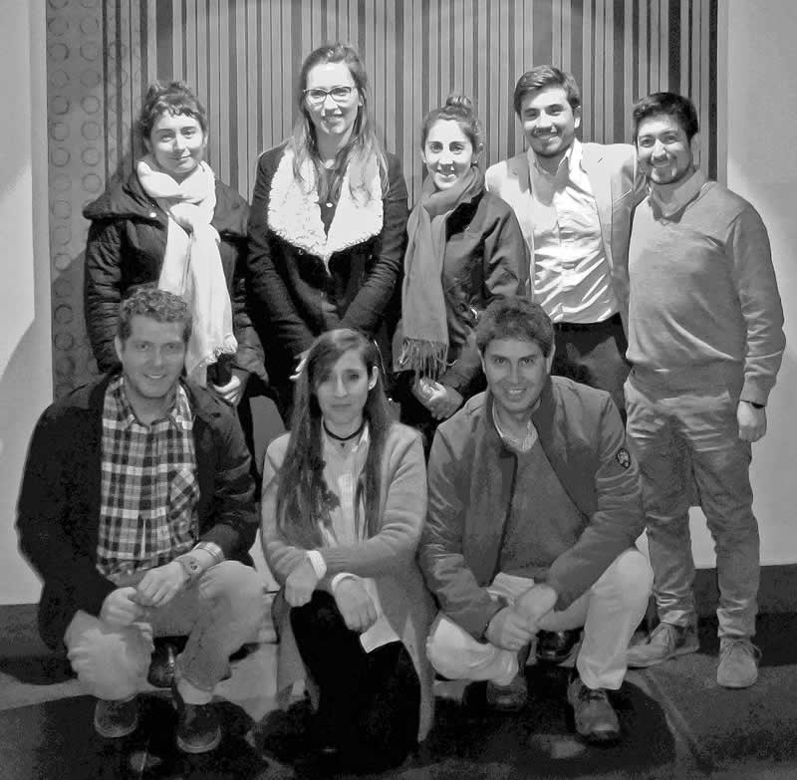

Catedral Anglicana St Paul’s
Valparáiso

Bienvenida

Renacimiento inglés
1. Thomas Tallis (1505-1585)
If ye love me - Motete

2. John Bennet (1575-1614)
Weep, O mine eyes - Madrigal

Renacimiento francés
3. Clément Janequin (1485-1558)
Ventz hardis et légiers – Chanson

4. Claudin de Sermisy (1490-1562)
Tant que vivray – Chanson

Renacimiento español
5. Francisco Ortega (?) - Cancionero de Medinaceli (1535-1595)
Pues que me tienes Miguel - Villancico

6. Anónimo - Cancionero Medinaceli (1535-1595)
Corten espadas afiladas - Ensalada

Barroco latinoamericano
7. Juan Pérez Bocanegra (1560-1645)
Hanacpachap cussicuinin – Himno mariano

Renacimiento alemán
8. Arnold Von Bruck (1500-1554)
Es ging ein landsknecht - Volkslieder

Renacimiento italiano
9. Severin Cornet (1530-1582)
Che t’aggio fatto – Villanella

10. Philipe Verdelot (1475-1552)
I vostri acuti dardi – Madrigal

Iluminación de St Paul

Vino de honor:

1. Orlando di Lasso (1532-1594)
O occhi, manza mia – Villanella

2. Adrian Willaert (1490-1562)
Vecchie letrose – Villanesca alla napolitana

Sopranos: Patricia Becerra, Ester Contreras, Alice Haynes.
Altos: Mathilde Bellenger, Cristhopher Osorio, Karina Urrejola
Tenores: Claudio Contreras, Rafael González, Fabrizio Moya.
Barítonos: Gino Araya, Roberto Beltrán, Pascal Cáceres.
Director: Emilio Espinoza.

Ensamble Vocal Quodlibet nace a inicios de 2017 buscando generar una alternativa al canto coral en la capital, apostando inicialmente por música del renacimiento. Se compone de alrededor de 12 coreutas de las más diversas disciplinas pero con vasta experiencia en el canto coral. El mismo

Agradecemos su contribución para la restauración de nuestro monumento historíco construido en 1858
Le invitamos a integrar el “Círculo de Amigo de St Paul´s”
Complete sus datos y deje esta hoja en la alcancía.
Le enviaremos un correo electrónico con mas información y los datos para poder efectuar su donación
Nombre
Dirección postal
Email
Teléfono-celular
Ciudad
Saintpaulchurchvalpo@gmail.com www.saintpaulchile.cl

